Знаменательные даты 2018
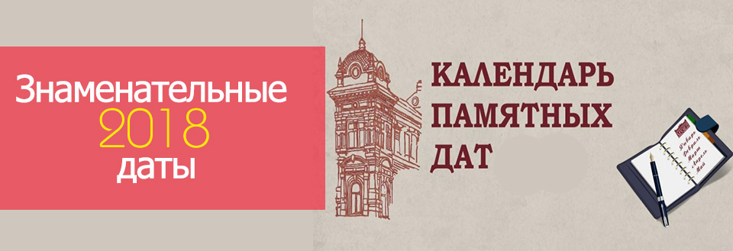

Знаменательные даты 2018 года – свод основных событий, замечательная возможность прикоснуться к истории, оглянуться назад. Такие даты – это память о значительных событиях и великих людях, повод вспомнить об их роли в исторических судьбах отчизны и всего мира.

Какие знаменательные даты ожидают россиян?

Знаменательные события в январе
Первый месяц года будет одним из самых насыщенных на праздники, так как 7 дней из 13 выходных станут праздничными для россиян. Новогодние каникулы народ будет отмечать уже по традиции целых восемь дней – с 1.01 по 7.01 включительно. Кульминацией каникул станет Рождество, которое выпадает на воскресение 7 января. Что касается юбилейных дат января, то к таковым относятся:
- 1 января – день богатыря Ильи Муромца
- 13 января – день рождения отметит заслуженная артистка России Людмила Сенчина
- 25 января – день рождения Владимира Высоцкого, который бы отмечал в этот день свое 80-летие. На этот день выпадает еще один праздник – День российского студенчества (Татьянин день).

Памятные и знаковые числа февраля
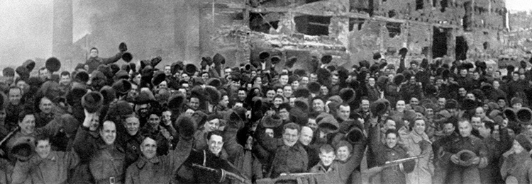
Конец зимы ознаменуется следующими знаменательными событиями:
- 2 февраля – день разгрома фашистских войск под Сталинградом
- 8 февраля – 90-летие гениального советского, российского актера Вячеслава Тихонова
- 14 февраля – день рождения (90-летие) советского физика Сергея Капицы

Что будем отмечать в марте?
В марте россияне встретят не только Международный женский день, который традиционно празднуется 8 числа и является официальным выходным днем, но и такие юбилейные даты как:
- 50-летие знаменитой телеведущей и актрисы Екатерины Стриженовой, которое выпадает на 20 марта;
- 22 марта свое день рождение будет отмечать заслуженный артист РФ, музыкант и певец Валерий Сюткин, которому исполниться 60 лет;
- 28 марта – 150 лет со дня рождения советского писателя Максима Горького;
- 31 марта – день рождения у любимого миллионами россиян актера кино, эстрады и юмориста Владимира Винокура.

Знаменательные даты в апреле
- 4 апреля – 80-летие знаменитого поэта-песенника, заслуженного народного артиста РФ Ильи Резника;
- 13 апреля будет праздновать свой 70-летний юбилей мэтр народной эстрады Михаил Шуфутинский;
- 18 апреля празднуется день победы русских дружин на льду Чудского озера.

Майские праздники и знаменательные события
Май считается самым праздничным месяцем в году: здесь мы открываем «маевку» Днем труда, отмечаем великий День победы и при этом не забываем о таких юбилейных датах, как:
- 5 мая – день рождения российского композитора и певца Максима Фадеева;
- 25 мая – 100-летие со дня рождения знаменитой актрисы и народной артистки РСФСР Веры Орловой.

Июнь: что он нам несет?
В июне все свое внимание россияне будут уделять самому ожидаемому спортивному событию – открытию Чемпионата мира по футболу, которое состоится 14 июня. Среди других культурных событий отметим такие:
- 6 июня – День русского языка.
- 13 июня свой 60 день рождения отметит народный артист России Сергей Маковецкий.
- 22 июня – День памяти и скорби.
- 29 июня – День партизан и подпольщиков.

Июльские знаковые даты
- 8 июля отметит свое 80-летие народный артист РСФСР Андрей Мягков;
- 9 июля народной артистке РФ Лие Ахеджаковой исполнится 80 лет;
- 10 июля – День победы русского оружия под Полтавой;
- 14 июля – 275-летие русского поэта, гос. деятеля Г.Р. Державина;
- 15 июля – финальный матч Чемпионата мира по футболу 2018.

Что мы будет отмечать в августе?
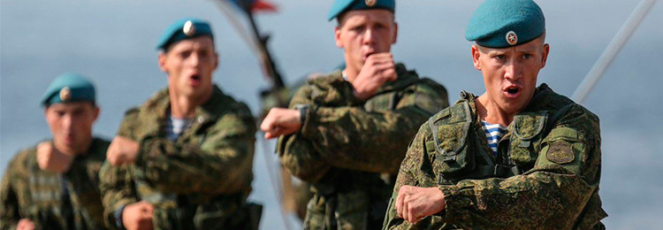
- 1 августа – День тыла Вооруженных сил России;
- 2 августа – День Военно-десантных войск РФ;
- 6 августа – День Железнодорожных войск;
- 8 августа – 90-летие народной артистки РСФСР Нины Меньшиковой;
- 9 августа – День победы русского флота у мыса Гангут.

Чем примечателен сентябрь?
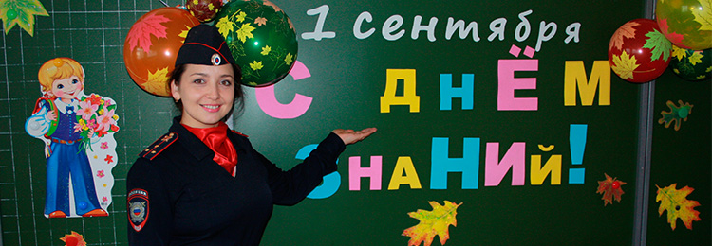
Сентябрь будет радовать россиян такими юбилейными датами и знаменательными датами:
- 1 сентября – День знаний. В этот день Андрей Гармаш, народный артист РФ, празднует свой 60-й день рождения.
- 8 сентября – День Бородинского сражения.
- 9 сентября – 190-летие Льва Толстого, великого русского писателя.
- 11 сентября – День победы русского флота у мыса Тендера.
- 21 сентября – День победы русских войск в Куликовской битве.

Знаменательные даты в октябре
- 1 октября – День сухопутных войск РФ;
- 4 октября – День космических войск;
- 10 октября – 50-летие актера Филиппа Янковского;
- 24 октября – День подразделений специального назначения.

Ноябрь и его знаковые события
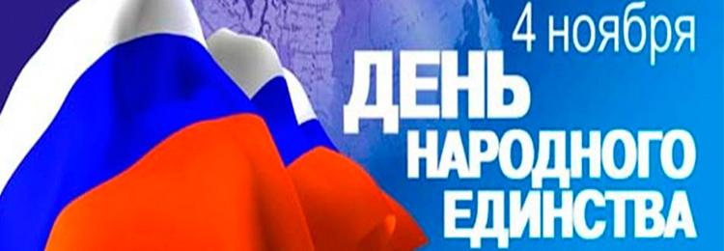
- 4 ноября – День народного единства;
- 7 ноября – День Октябрьской революции 1917 года;
- 9 ноября – 200-летие со дня рождения великого русского писателя Ивана Тургенева;
- 19 ноября – День ракетный войск и артиллерии РФ;
- 20 ноября – свое 90-летие отмечает народный артист СССР Алексей Баталов;
- 24 ноября – свой 80-й день рождения отметила бы Наталья Крачковская, заслуженная артистка РФ.

Декабрь: весело провожаем 2018 год
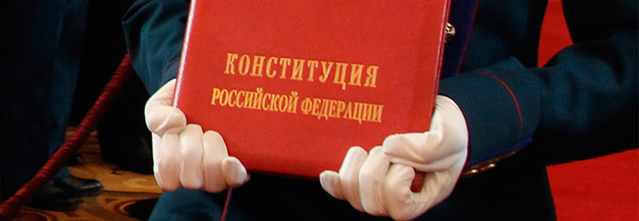
Декабрь россияне посвящают не только подготовке к Новому году, но и празднованию таких дат:
- 1 декабря – День победы русского флота у мыса Синоп.
- 5 декабря – День начала наступления Красной Армии под Москвой.
- 6 декабря отмечает свой день рождения (60 лет) знаменитый актер РФ Александр Балуев.
- 9 декабря – День героев отечества.
- 11 декабря – 100 лет со дня рождения у лауреата Нобелевской премии, советского писателя Александра Солженицына.
- 12 декабря – День конституции РФ.
- 24 декабря – День взятия крепости Измаил.

Календарь исторических событий и знаменательных дат в 2018 году
Дата | Знаковое событие
27 января | Международный день памяти жертв Холокоста
4 февраля | Всемирный день борьбы против рака
13 февраля | Всемирный день радио
20 февраля | Всемирный день социальной справедливости
1 марта | День «Ноль дискриминации»
3 марта | Всемирный день дикой природы
8 марта | Международный женский день
20 марта | Международный день счастья
21 марта | Международный день лесов, Всемирный день поэзии
25 марта | Всемирный день борьбы с туберкулезом
7 апреля | Всемирный день здоровья
12 апреля | День космонавтики
26 апреля | День памяти о катастрофе на ЧАЭС
8-9 мая | Дни памяти и примирения, посвященные погибшим во Второй мировой войне
1 июня | Всемирный день родителей
30 июля | Международный день дружбы
12 августа | Международный день молодежи
21 сентября | Международный день мира
5 октября | Всемирный день учителя
9 октября | Всемирный день почты
14 ноября | Всемирный день борьбы с диабетом
20 ноября | Всемирный день ребенка
1 декабря | Всемирный день борьбы со СПИДом
7 декабря | Международный день гражданской авиации
10 декабря | День прав человека
20 декабря | Международный день солидарности людей

